文件准备：hbase 1.2.6.tar.gz

利用xshell的rz功能上传至/usr/local/apps/

（在master上配置完成，通过scp传送到各个服务器更简单）

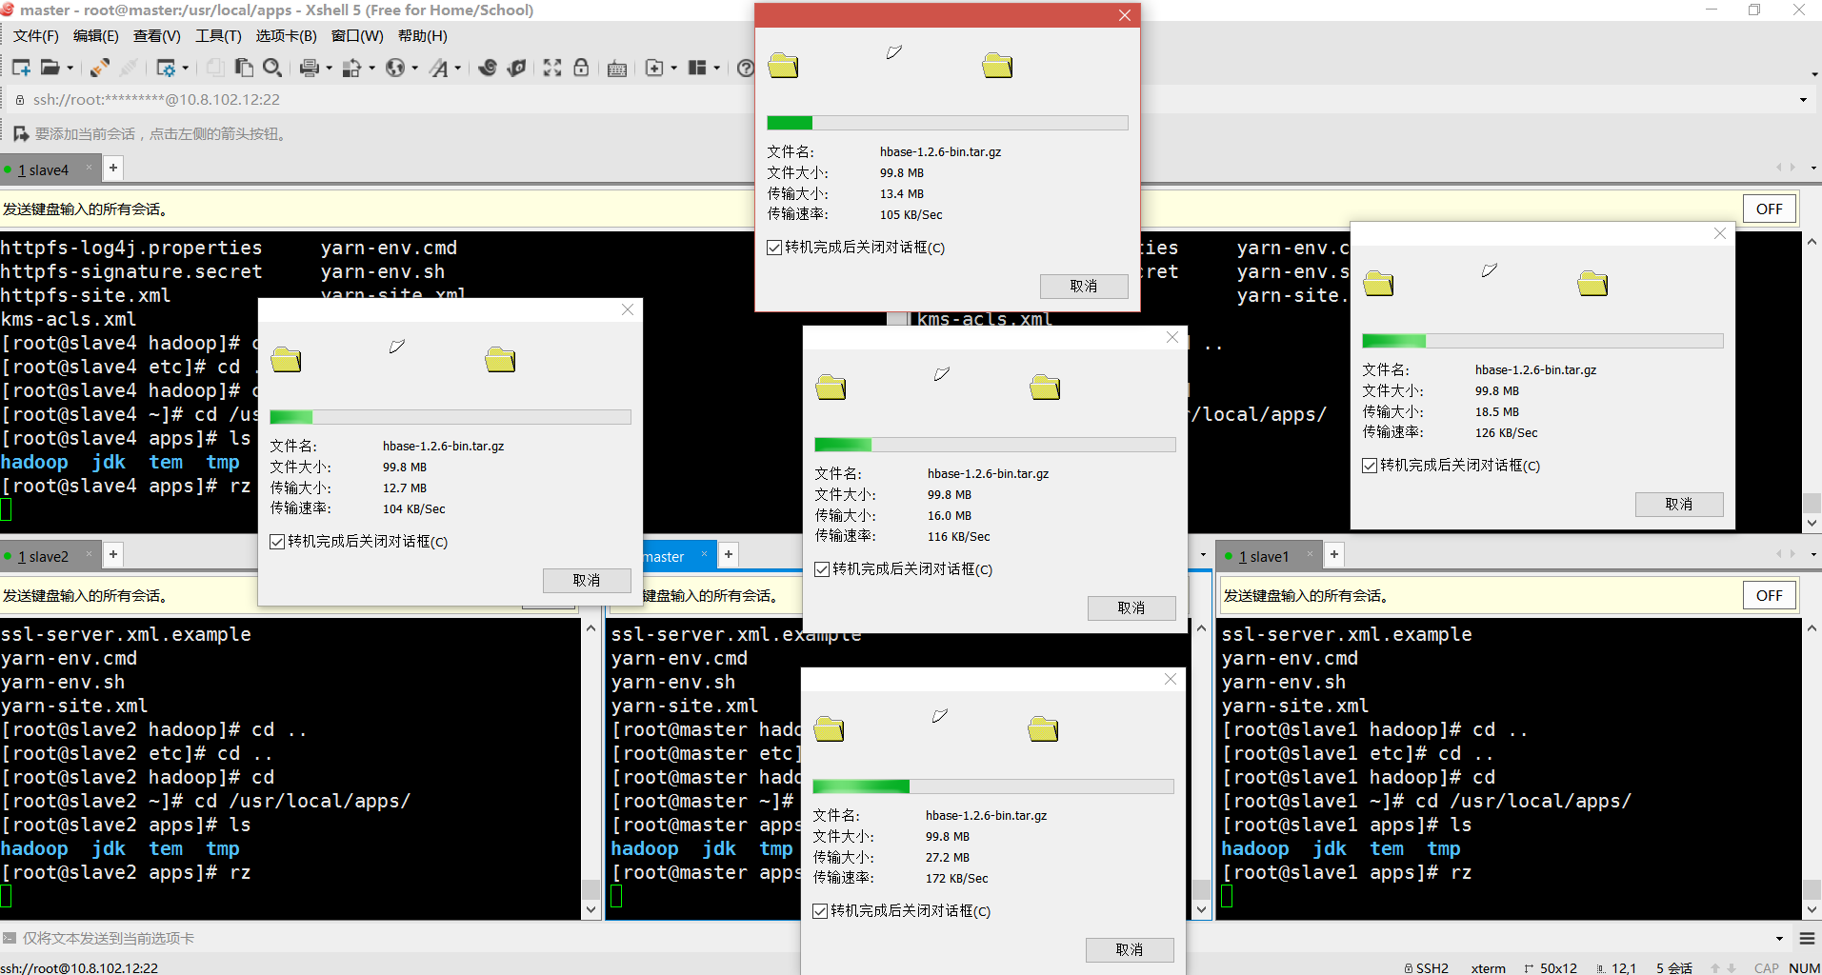

1、在Hadoop配置的基础上，配置环境变量HBASE_HOME、hbase-env.sh

编辑 vim /etc/profile  加入

　　　　　 export  HBASE_HOME=/usr/local/apps/hbase

　　　　     export  PATH=$HBASE_HOME/bin:$PATH

　　　　编辑vim /usr/local/apps/hbase/conf/hbase-env.sh  加入

　　　　　 export JAVA_HOME=/usr/local/apps/java/jdk（jdk安装路径）

编辑export  HBASE_MANAGES_ZK=false，使用自带zookeeper

 2、配置hbase-site.xml文件

　　　　<configuration>

　　　　　　<property>   
　　　　　　　　<name>hbase.rootdir</name>

　　　　　　　　<value>hdfs://master:9000/opt/hbase/hbase_db</value>

　　　　　　　　　　<!-- 端口要和Hadoop的fs.defaultFS端口一致-->  
　　　　　　</property>   
　　　　　　<property>   
　　　　　　　　<name>hbase.cluster.distributed</name> <!-- 是否分布式部署 -->  
　　　　　　　　<value>true</value>   
　　　　　　</property>   
　　　　　　<property>   
　　　　　　　　<name>hbase.zookeeper.quorum</name> <!-- list of  zookooper -->  
　　　　　　　　<value>master,slave1,slave2，slave3,slave4</value>   
　　　　　　</property>

　　　　　　　<property><!--zookooper配置、日志等的存储位置 -->  
　　　　　　　　　　<name>hbase.zookeeper.property.dataDir</name>   
　　　　　　　　　　<value>/opt/hbase/zookeeper</value>  
　　　　　　　</property>

　　　　</configuration>

修改regionservers文件

将该文件内容修改为：

1. slave1
2. slave2
3. slave3
4. slave4

遇到的问题：频繁出现只启动master上的Hmaster，或者只启动slave上的Hregionserver，最后发现原因在于各个服务器上的时间不同步，通过同步时间解决了该项问题。